苔花致敬牡丹
——读唐稚松院士诗集有感
中国科学院软件研究所 谢京红

至今我已在中国科学院工作了三十多年，其中在中国科学院软件研究所（简称“软件所”）已工作了二十多年。软件所成立于1985年3月1日，是一所致力于计算机科学理论和软件高新技术的研究与发展的综合性研究所。作为一个国立科研机构，其中不乏科学大家。在众多科学家中，唐稚松院士给我留下了极为深刻的印象。
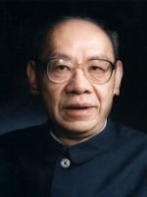
唐稚松院士(1925-2008)
可以说，在中国当代著名科学家中，唐稚松院士是我最崇敬的科学家之一，不仅仅因为他是蜚声海内外的计算机科学与软件工程专家、中国计算机科学领域主要奠基者之一，曾于1989年获得计算机领域第1个国家自然科学一等奖，还因为他是一位造诣颇高的诗人，他的诗词作品曾得到著名红学家周汝昌先生和国学大师陈寅恪先生的好评。在唐院士身上，中国传统文化与现代科学完美融合，计算机科学研究与古典诗词吟诵交映成辉。
满怀敬意翻开唐稚松院士的诗集《桃蹊诗存》，大声诵读他的诗篇，顿觉朗朗上口、气势磅礴，充满赤诚的爱国主义思想和深厚的人文情怀。在此摘录两首：
题葡萄牙阿尔加夫海边夕阳独影
（唐稚松 八十年代诗作）
夕阳西坠水悠悠，人到西欧地尽头。
莫把西天当彼岸，美洲西更有神州。
题 像
（唐稚松 九十年代诗作）
卌载京华闹市居，楼高心远暮天舒。
偶弹琴上无弦调，好读人间未著书。
一技何长文理哲，三生有幸马兵車。
任它门外新潮涌，不逐时流不羡鱼。
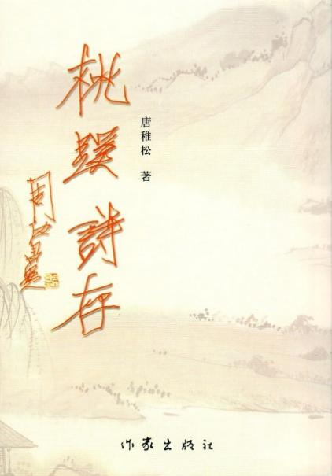
唐稚松院士诗集《桃蹊诗存》
名句恒久远，千古永流传。唐稚松院士诗词中的一些“金句”，更是让人拍案称奇，过目不忘，如“志汇中西归大海，学兼文理求天籁”“蚕为献丝甘自缚，蛾因恋火以身投”“山行愿化云梯石，早送来人上九霄”。品读这些诗句，对老一辈科学家胸怀祖国、追求真理、淡泊名利的崇高品质，油然而升高山仰止之情的同时，无疑也涤荡着我们每一位诵读者的心灵。
多年来，唐院士的人生追求与科学精神，潜移默化地激励着包括我在内的众多软件所人“创新求实，永竞一流”。与科学巨匠相比，我们中的大多数人注定一生平凡、默默无闻，但作为中国科学院的一份子，我们有着融入血脉的“功成不必在我”的精神境界，与“功成必定有我”的历史担当。正如清朝诗人、散文家袁枚在诗中所云“苔花如米小，也学牡丹开”，向老一辈科学家学习，大力弘扬科学家精神，在各自岗位上竭尽所能发光发热，齐心协力为抢占科技制高点贡献力量，为实现中华民族伟大复兴贡献力量，是我们每一位中国科学院人的追求与信仰。
与共和国同龄，2024年中国科学院即将迎来建院75周年华诞，作为一名科学院人，我发自内心地想大声欢呼“中国万岁！中国科学院万岁！”。

